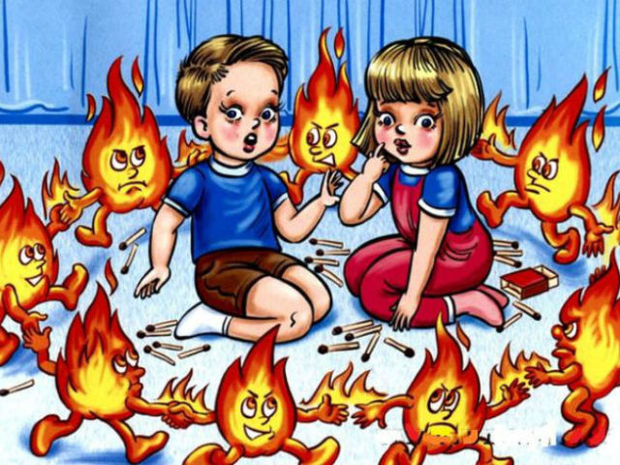

**Правила поведения в экстремальной ситуации: ПОЖАР**

Пожары очень опасны. При пожаре могут сгореть вещи, квартира и даже целый дом. Но главное, что при пожаре могут погибнуть люди.

Запомни правила противопожарной безопасности:

***Правило 1.*** Не балуйся дома со спичками и зажигалками. Это одна из причин пожаров.

***Правило 2***. Уходя из комнаты или из дома, не забывай выключать электроприборы.

***Правило 3***. Не суши белье над плитой (очень хорошо, если ты помогаешь маме, но очень плохо, если оно загорится).

***Не суши над газом штаны после стирки,***

***А то от штанов останутся дырки!***

***Правило 4.*** Ни в коем случае не зажигай фейерверки, свечи или бенгальские огни дома (вообще лучше это делать только вместе со взрослыми).

***Правило 5.*** В деревне или на даче без взрослых не подходи к печке и не открывай печную дверцу (от выскочившего уголька может загореться дом).

***Не отключив электроприбор, Можно остаться без новеньких штор.***

***Если в доме начался пожар***

***Правило 1.*** Если огонь небольшой, можно попробовать сразу же затушить его, набросив на него плотную ткань или одеяло, или вылив кастрюлю воды.

***Правило 2***. Если огонь сразу не погас, немедленно убегай из дома в безопасное место. И только после этого позвони в пожарную охрану по телефону 01 или попроси об этом соседей.

***Правило 3***. Если не можешь убежать из горящей квартиры, сразу же позвони по телефону 01 и сообщи пожарным точный адрес и номер своей квартиры. После этого зови из окна на помощь соседей и прохожих.

***Знает каждый гражданин - Этот номер — 01.***

***Если к вам придет беда — Позвони скорей туда.***

***А если нет телефона - Позови людей с балкона.***

***Правило 4***. При пожаре дым гораздо опаснее огня. Большинство людей, при пожаре, погибает от дыма. Если чувствуешь, что задыхаешься, опустись на корточки или продвигайся к выходу ползком — внизу дыма меньше. ***Запомнить и взрослым необходимо:***

***Чаще в пожарах гибнут от дыма!***

***Правило 5.*** При пожаре в подъезде никогда не садись в лифт. Он может отключиться, и ты задохнешься.

***Правило 6.*** Ожидая приезда пожарных, не теряй головы и не выпрыгивай из окна. Тебя обязательно спасут.

***Правило 7.*** Когда приедут пожарные, во всем их слушайся и не бойся. Они лучше знают, как тебя спасти.

Взрослый человек отличается от ребенка возможностью самому решать, что ему делать. Взрослый, исходя из своих знаний и опыта, должен уметь принимать правильные решения. Детей надо научить действовать разумно и правильно в экстремальных ситуациях.

1. Если вы спали и проснулись от запаха дыма или от шума пожара, не надо садиться на кровати, а нужно скатиться с нее прямо на пол, чтобы не вдыхать дым, в котором могут быть ядовитые газы.

2. Пробираться по задымленной комнате к двери нужно по полу, под дымным облаком, чтобы избежать отравления.

3. Достигнув двери, не открывайте ее сразу, так как за ней может быть огонь. Чтобы проверить это, необходимо осторожно прикоснуться к дверной ручке, если она ниже уровня дыма, непременно тыльной стороной ладони. Если дверь горячая, не следует открывать ее, а лучше закупорить чем-нибудь щель под дверью (полотенцами или простынями), чтобы предотвратить дальнейшее проникновение дыма. Потом ползком пробирайтесь к окну.

4. Откройте окно (для этого, понятно, придется встать на ноги). Запомните последовательность действий: — сделать глубокий выдох, — подняться и как можно быстрее повернуть ручки на рамах, — опять опуститься вниз, сделать глубокий вдох, — подняться, распахнуть окно, высунуться в него (только так, чтобы не выпасть) и громко звать на помощь. Если окно не открывается, разбить его каким-нибудь тяжелым предметом.

5. Если дверь не горячая, нужно открыть ее и по-прежнему на четвереньках, чтобы остаться ниже уровня дыма, выбираться из квартиры. Все двери за собой надо плотно закрывать — этим преграждаем дорогу огню.

6. Если из-за пожара не можете выйти из квартиры, возвращайтесь назад и отрабатывайте действия с окном. Только не забудьте плотно закрывать за собой двери. Помните: плотно закрытая дверь задерживает распространение огня на 15 минут.

7. Если сумели, не подвергая себя опасности, добраться до телефона, наберите 01 и вызовите пожарную команду. Не паникуйте! Нужно разборчиво и точно сообщить свой адрес. Пожарные приедут очень быстро.

8. Спасаясь от пожара, постарайтесь предупредить о нем людей, которым тоже может угрожать опасность. Хорошо, если в вашей жизни никогда не возникнет такая ситуация, но если все-таки произойдет — вы теперь знаете, как действовать, и научите своего ребенка!

***Запомни самое главное правило не только при пожаре, но и при любой другой опасности:***

***Не поддавайся панике и не теряй самообладания!***

*Подготовлено по материалам СМИ*

**Жизнь и здоровье детей в руках родителей!**

Единый федеральный телефон доверия для детей, подростков и их родителей:

**8-800-2000-122**

Телефон работает в круглосуточном режиме.

Бесплатно с любого телефона.

Детский телефон доверия в ХМАО–Югре

(служба экстренной психологической помощи) с единым номером «112»

Комиссия по делам несовершеннолетних и защите их прав

Белоярского района

**Наш адрес:** г. Белоярский,

ХМАО - Югра, Тюменская область, Центральная ул., д. 16

Тел. (34670) 6-21-56; 6-21-57

[**https://vk.com/public167133265**](https://vk.com/public167133265) **- группа в ВК**

**10+**



***Комиссия по делам несовершеннолетних и защите их прав Белоярского района***

**Счастливое детство – безопасное**

**Счастливое детство - безопасное**

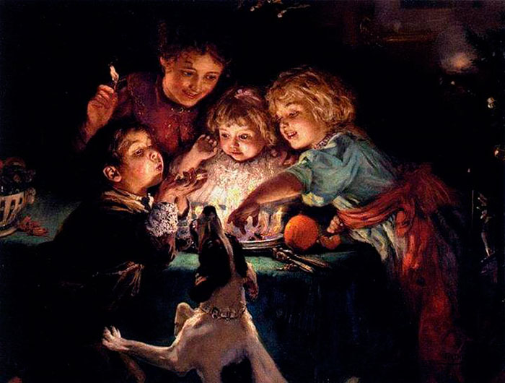

**Правила поведения в экстремальной ситуации: ПОЖАР**

Памятка для педагогов, родителей и детей

по предупреждению чрезвычайных

происшествий

г. Белоярский

2019